День солидарности в борьбе с терроризмом.

3 сентября Россия отмечает День солидарности в борьбе с терроризмом. Памятный день был установлен федеральным законом "О днях воинской славы и памятных датах России" от 13 марта 1995 года (дата внесена в закон поправкой, подписанной президентом РФ Владимиром Путиным 22 июля 2005 года).
Этот день приурочен к трагическим событиям, произошедшим 1-3 сентября 2004 года в городе Беслане, когда в результате беспрецедентного по своей жестокости террористического акта погибли более 300 человек, в основном женщины и дети.
День солидарности в борьбе с терроризмом символизирует единение государства и общества в борьбе с таким страшным явлением, как терроризм.
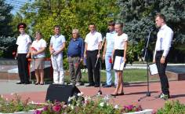
Учащиеся 8,9 классов 3 сентября 2014 г. приняли участие в мероприятиях в рамках акции «Дню солидарности в борьбе с терроризмом». У мемориального комплекса «Ника».




Почтили минутой молчания всех тех, кто погиб в страшный день в школе №1 г. Беслана.

